פרויקט הקורס

בניית מערכות ממוחשבות מבוססות אינטרנט

חלק 2 – צד לקוח

מרצה:

נעמה אילני צור

קבוצה 11

ליהיא לבן 204429161

נטע צויג 205816614

תום ינאי 312125966

שי פירעם 207025990



Home page

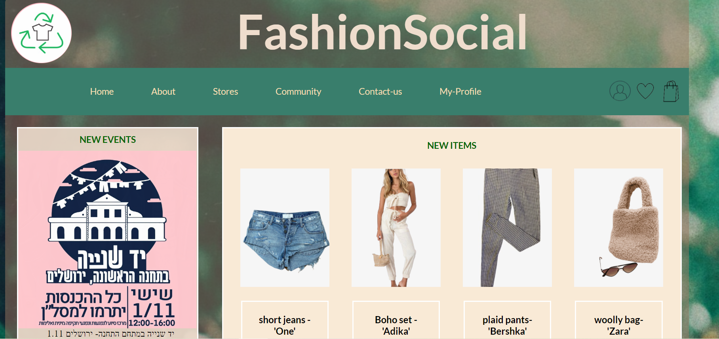  
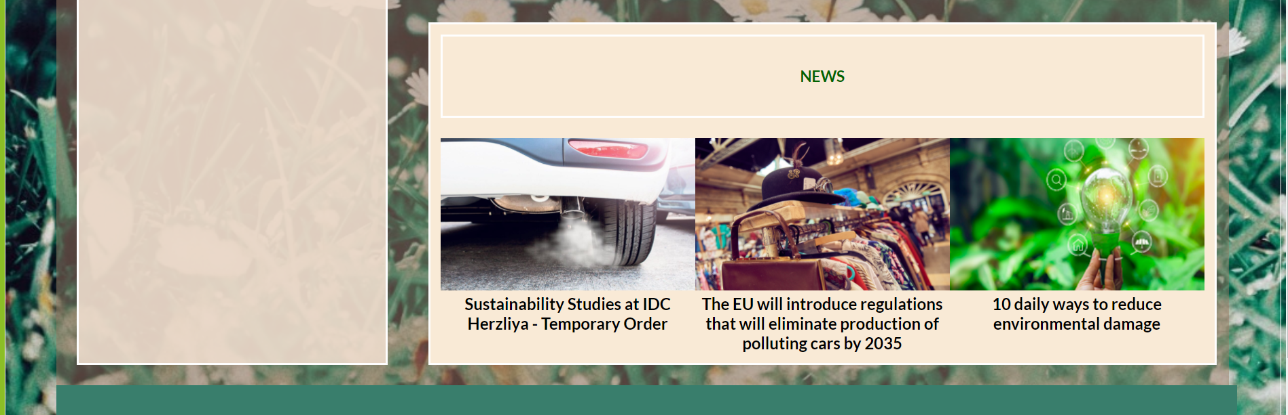

בדף הבית של הפרויקט מוצגים פריטים חדשים שהועלו לאתר לאחרונה, ומתחתיהם ניתן לראות חדשות מהעולם בנושא אקולוגיה ואיכות הסביבה. בצד שמאל של המסך יש אירועים חדשים (מספר אירועים מתחלפים אחד אחרי השני) שהועלו על ידי משתמשים שונים באתר.

About

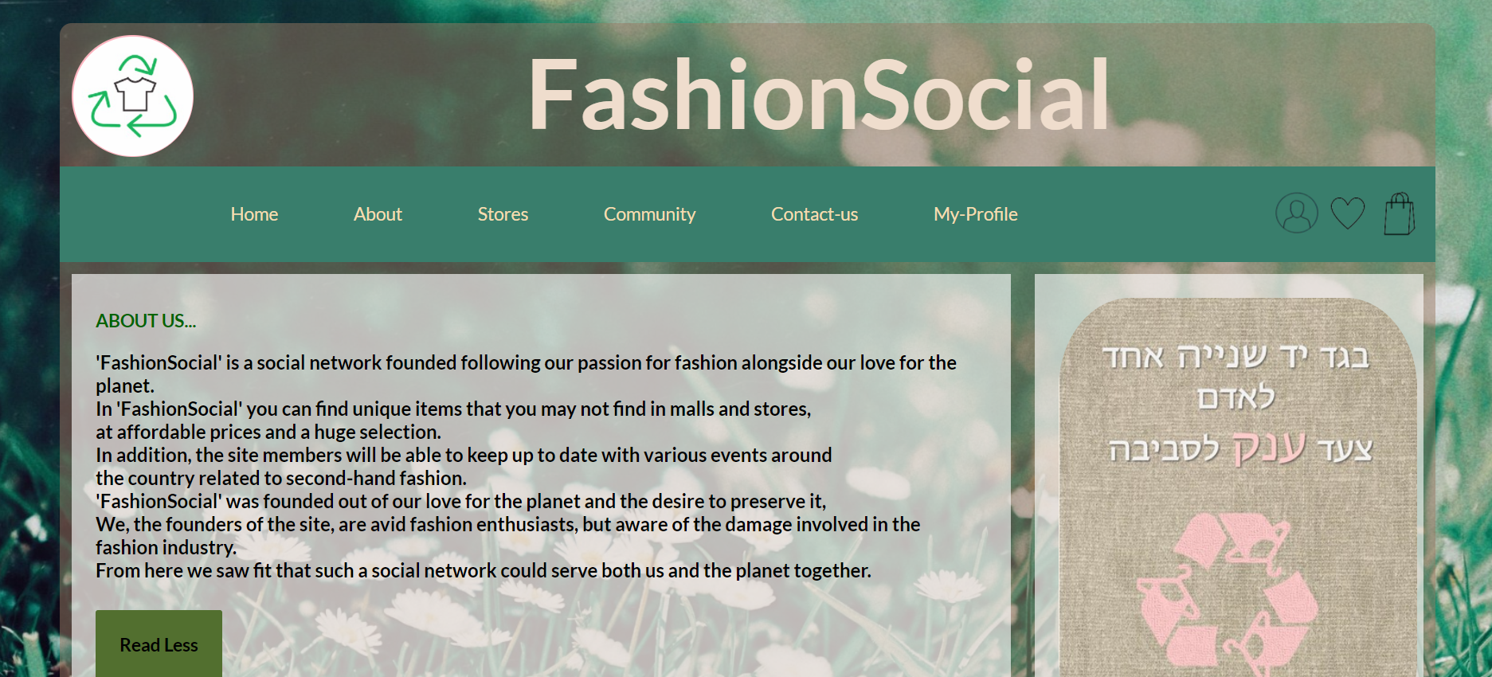

בעמוד זה ניתן לקרוא אודות האתר והרעיון העומד מאחורי הקמתו.  
בעמוד זה ישנו כפתור המאפשר למשתמש להרחיב ולצמצם את המידע המופיע בעמוד זה, זאת על מנת שתהיה לו את האפשרות במידה והוא רוצה לקרוא מידע נוסף או מתומצת.

Stores

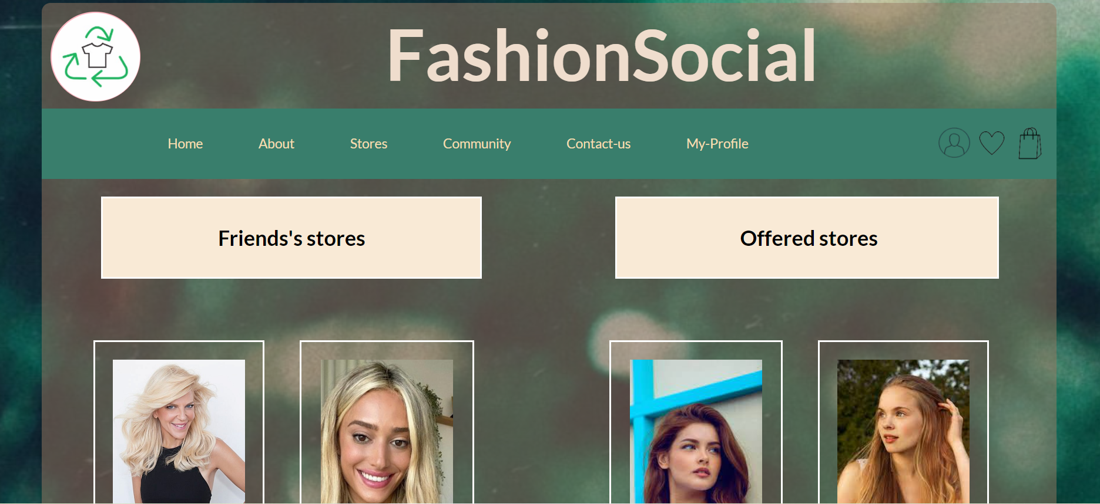 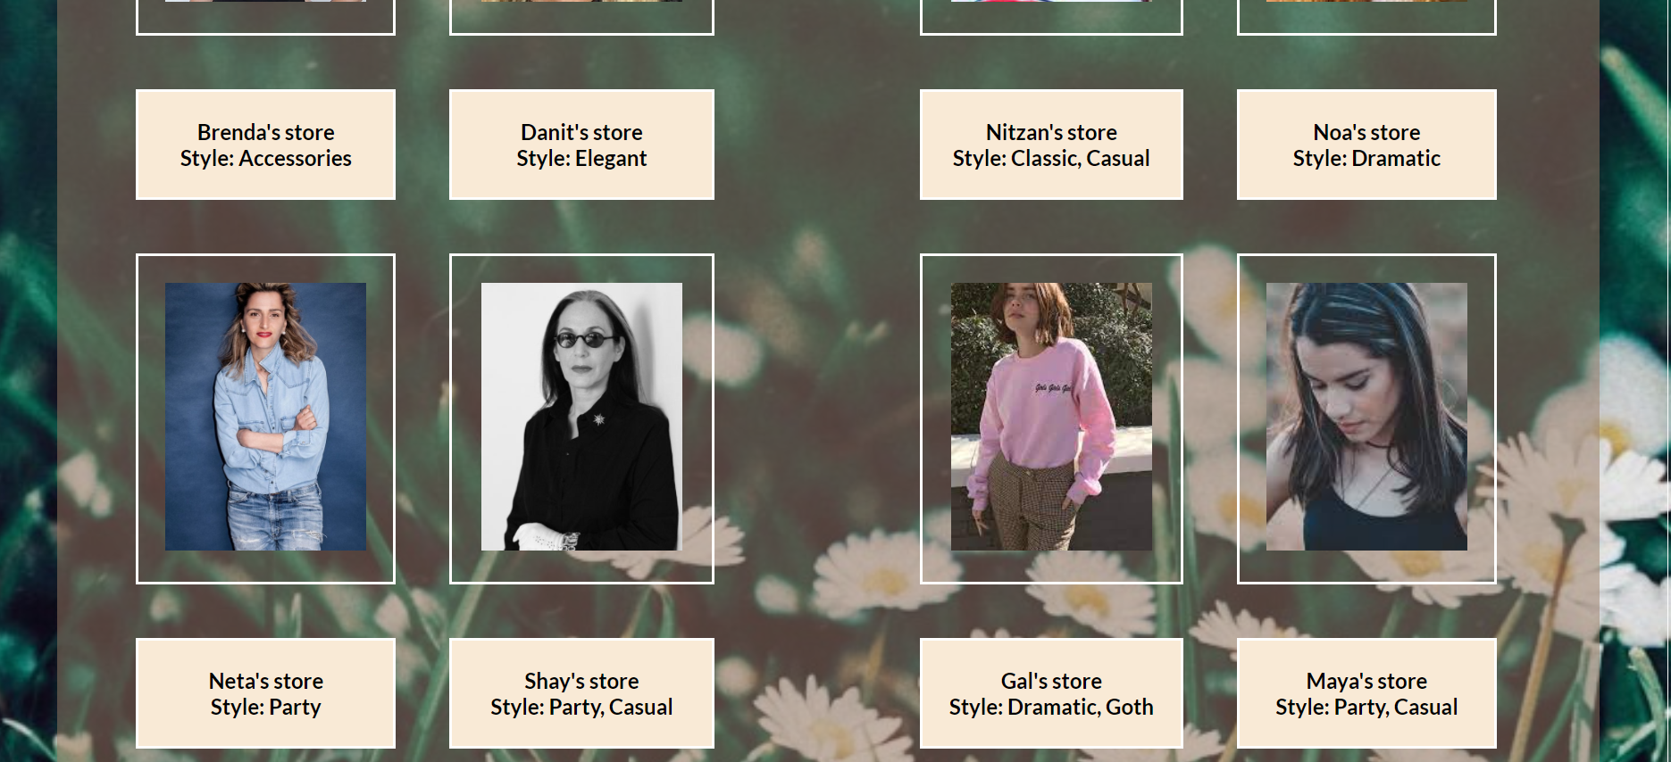

בעמוד זה מופיעות חנויות של חברים ובנוסף מוצגות חנויות שיכולות לעניין את המשתמש שמחובר לאתר.   
כל תמונה של חנות מוגדלת במעבר עכבר עליה. המשתמש יכול להקליק על החנות ולהיכנס לראות אילו פריטים מוצעים למכירה בה.

Store example page

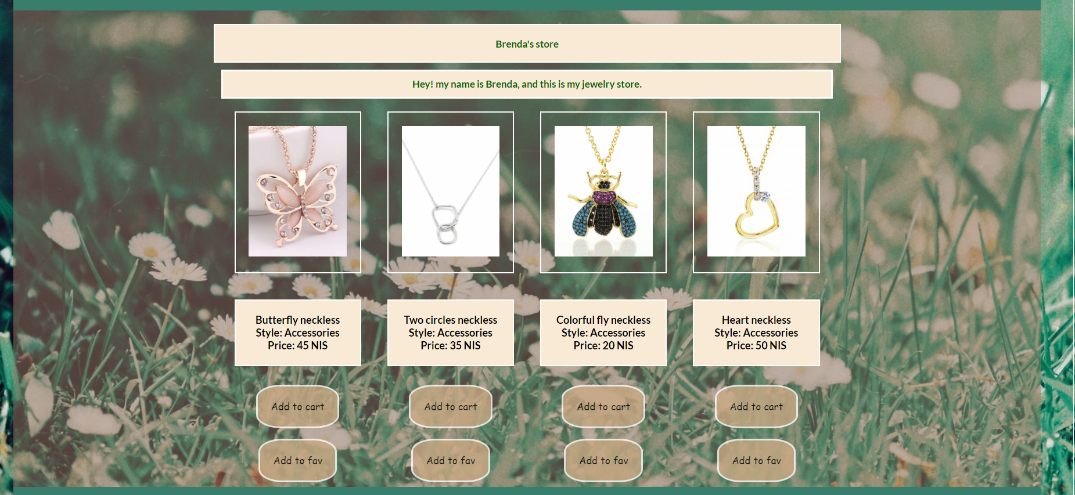

בעמוד זה מופיע השם של החנות ככותרת ומתחתיה הסבר על החנות שכתבה בעלת החנות.  
המשתמש יכול ללחוץ על כפתור "Add to cart" על מנת להוסיף את הפריט לסל הקניות, ובדומה לכך לחיצה על כפתור "Add to fav" יוסיף את הפריט למועדפים של המשתמש. הכפתורים מהבהבים על מנת למשוך את הקונה לקנות את הפריטים.

חשוב לציין כי במסגרת חלק ב' של הפרויקט הצגנו רק חנות אחת לדוגמא, החנות של ברנדה, על מנת להימנע משכפול של עמוד html זה ולהתאימו לכל חנות בנפרד. בחלק ג', לאחר שנבנה בסיס נתונים, נוסיף קישורים לכל החנויות בעזרת שאיבה ממאגר הפריטים שנבנה לעמוד אחד חכם.

Community

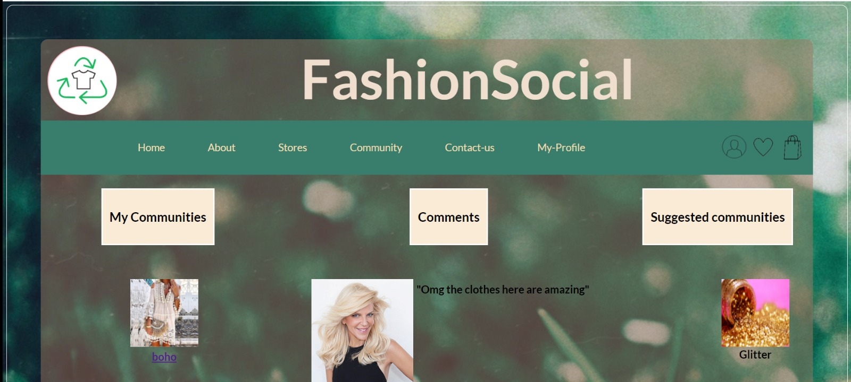  
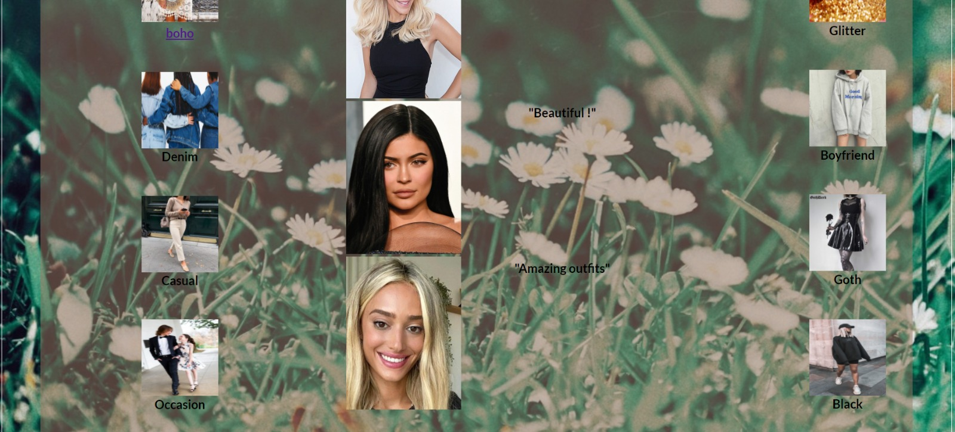

בצד שמאל של עמוד זה ניתן לראות את הקהילות שהמשתמש משויך אליהן המתויגות לפי סטייל, כאשר לחיצה על קהילה מסוימת תפתח את העמוד שלה "Community page", המפורט בהמשך.

באמצע המסך ניתן לראות תגובות ממשתמשים לגבי הקהילה והפריטים שבה. כמו כן, ניתן לראות בחלק השמאלי של העמוד קהילות נוספות המומלצות למשתמש.

Community page

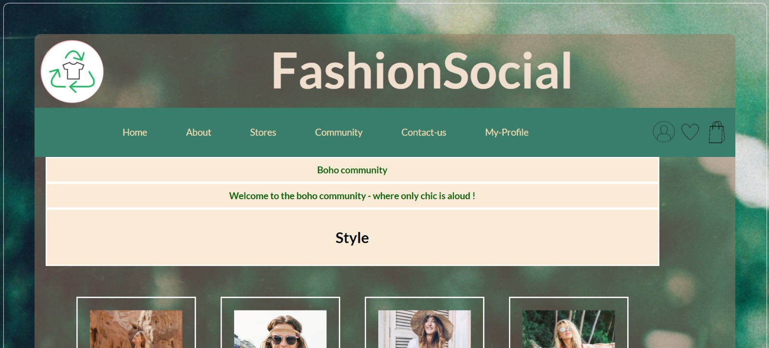  
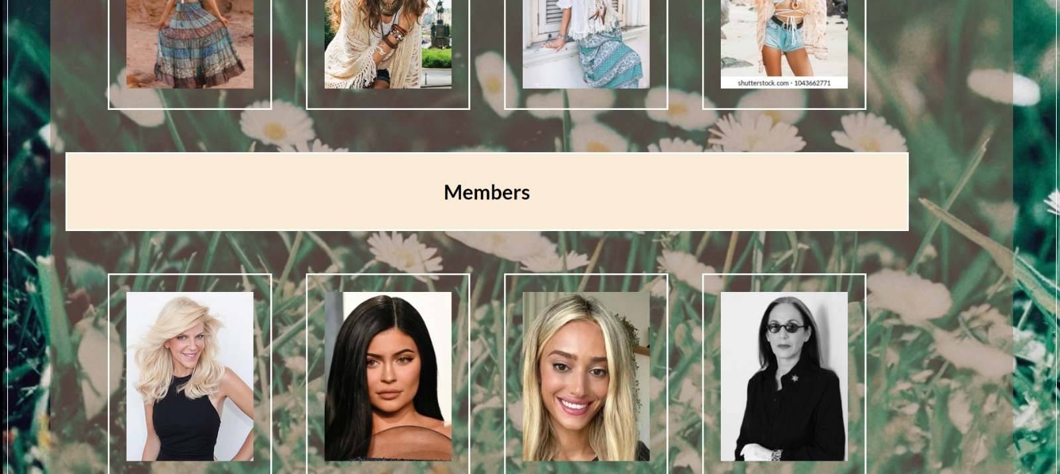

בעמוד זה ניתן לראות את הפריטים הנמצאים בחנות תחת הסטייל הנבחר, וכמו כן ניתן לראות את המשתמשים הנמצאים בקהילה.

Connect

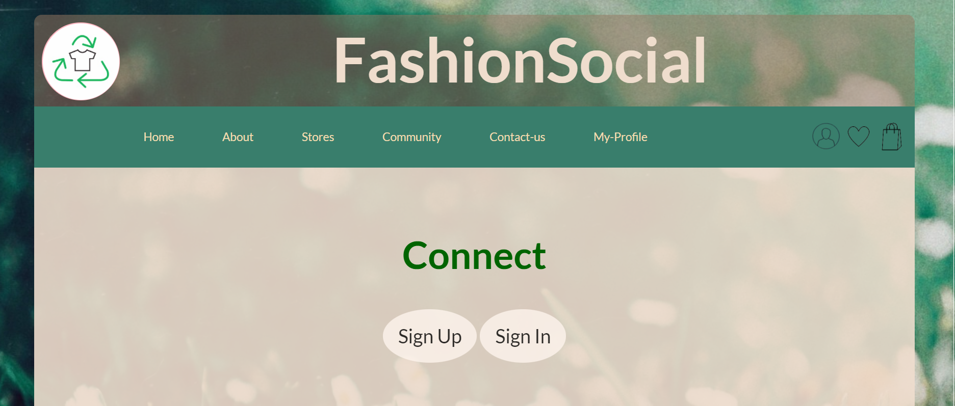

בעמוד זה המשתמש נרשם/מתחבר לאתר.

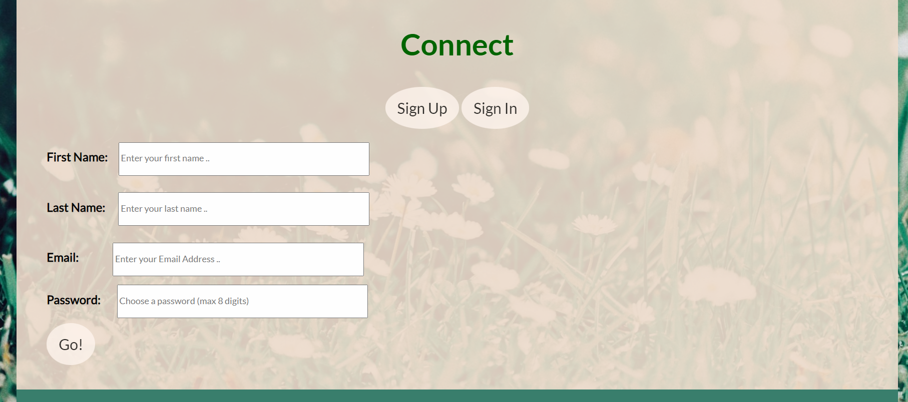

בלחיצה על כפתור "Sign Up" למשתמש יופיעו תיבות ההרשמה המופיעות בתמונה. תתבצע בדיקה של תקינות המייל, וכן גם שיתר השדות אינם ריקים (המשתמש יקבל הודעה). לחיצה על כפתור "GO" תעדכן את המשתמש אם הערכים שהכניס אינם תקינים, או שהתחבר בהצלחה לאתר.

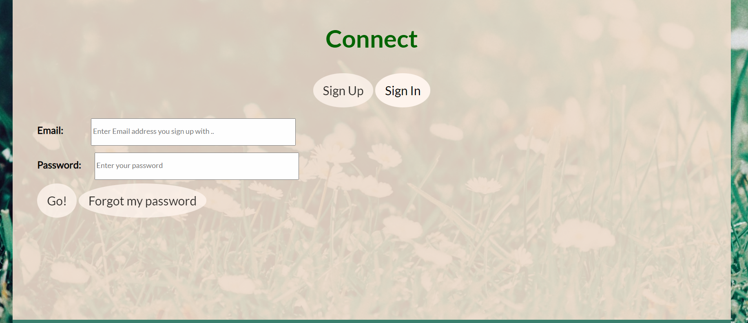

בלחיצה על כפתור "Sign In" למשתמש יופיעו תיבות הכניסה המופיעות בתמונה. תתבצע בדיקה של תקינות המייל ושהוכנסה סיסמא. לחיצה על כפתור "GO" תעדכן את המשתמש אם הערכים שהכניס אינם תקינים, או שהתחבר בהצלחה לאתר.

למשתמש ישנה האפשרות ללחוץ על כפתור "Forgot my password". לאחר הלחיצה, תשלח למשתמש סיסמה רנדומלית חדשה ולאחר מכן תקפוץ הודעה שנשלחה סיסמא חדשה למייל שהזין.

Favorites  
  
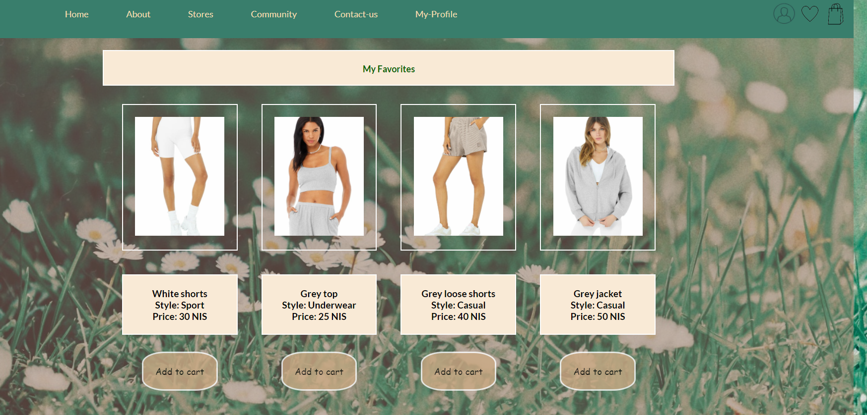

בעמוד זה מופיעים כל הפריטים שהמשתמש סימן שאהב אותם, על מנת לשמור בצד לקנייה עתידית.  
באפשרות המשתמש להוסיף את אותו פריט לסל הקניות שלו ישירות מעמוד זה. בעת לחיצה על הכפתור מופיעה הודעה שהפריט התווסף לסל הקניות שלו.

Shopping bag

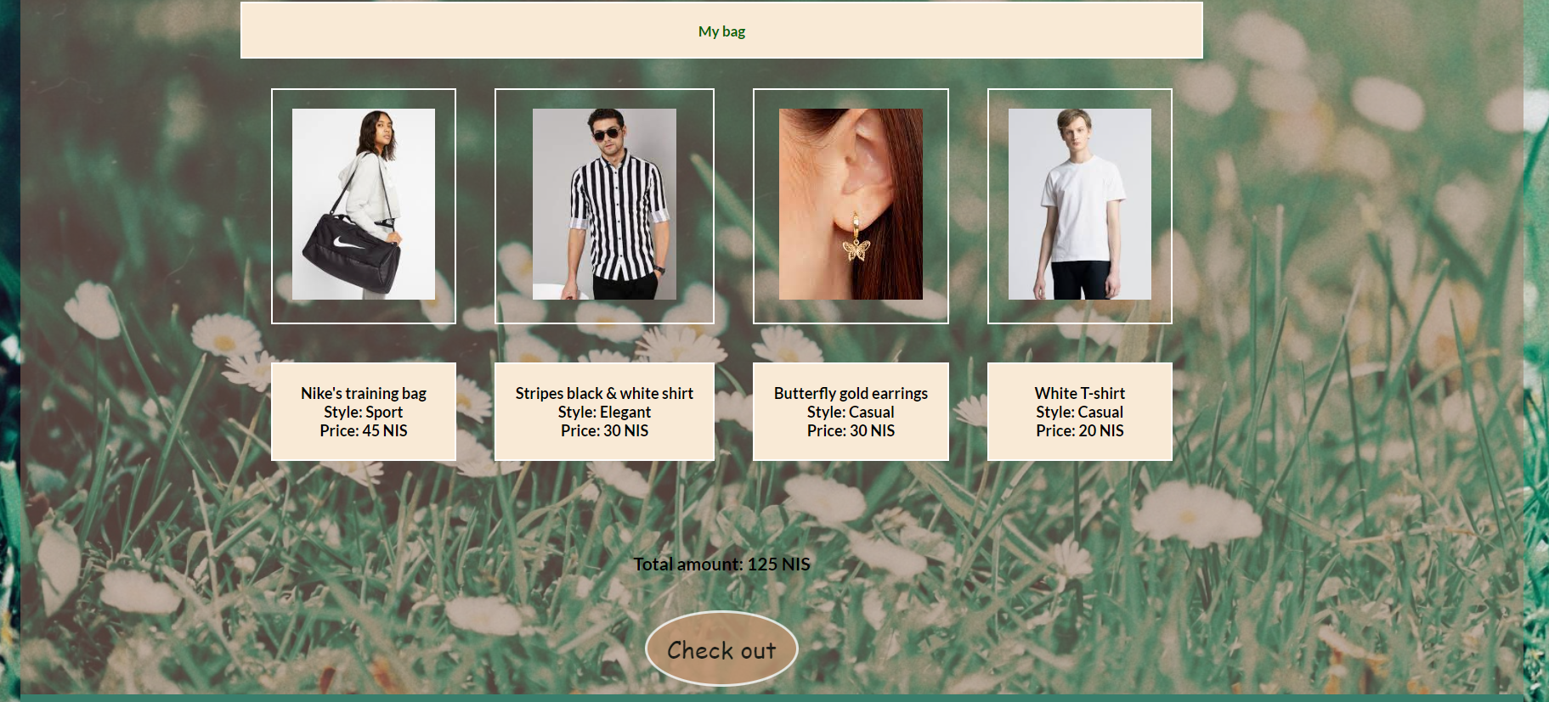

בעמוד זה מופיעים כל הפריטים שהמשתמש בחר להוסיף לסל הקניות שלו.  
בעמוד זה מופיע כפתור שבו הוא יכול לבחור לקנות את כל הפריטים הנמצאים בסל. במסגרת חלק ב' של הפרויקט תקפוץ הודעה "Checked out!", והמשתמש יועבר למסך הבית של האתר.

My profile

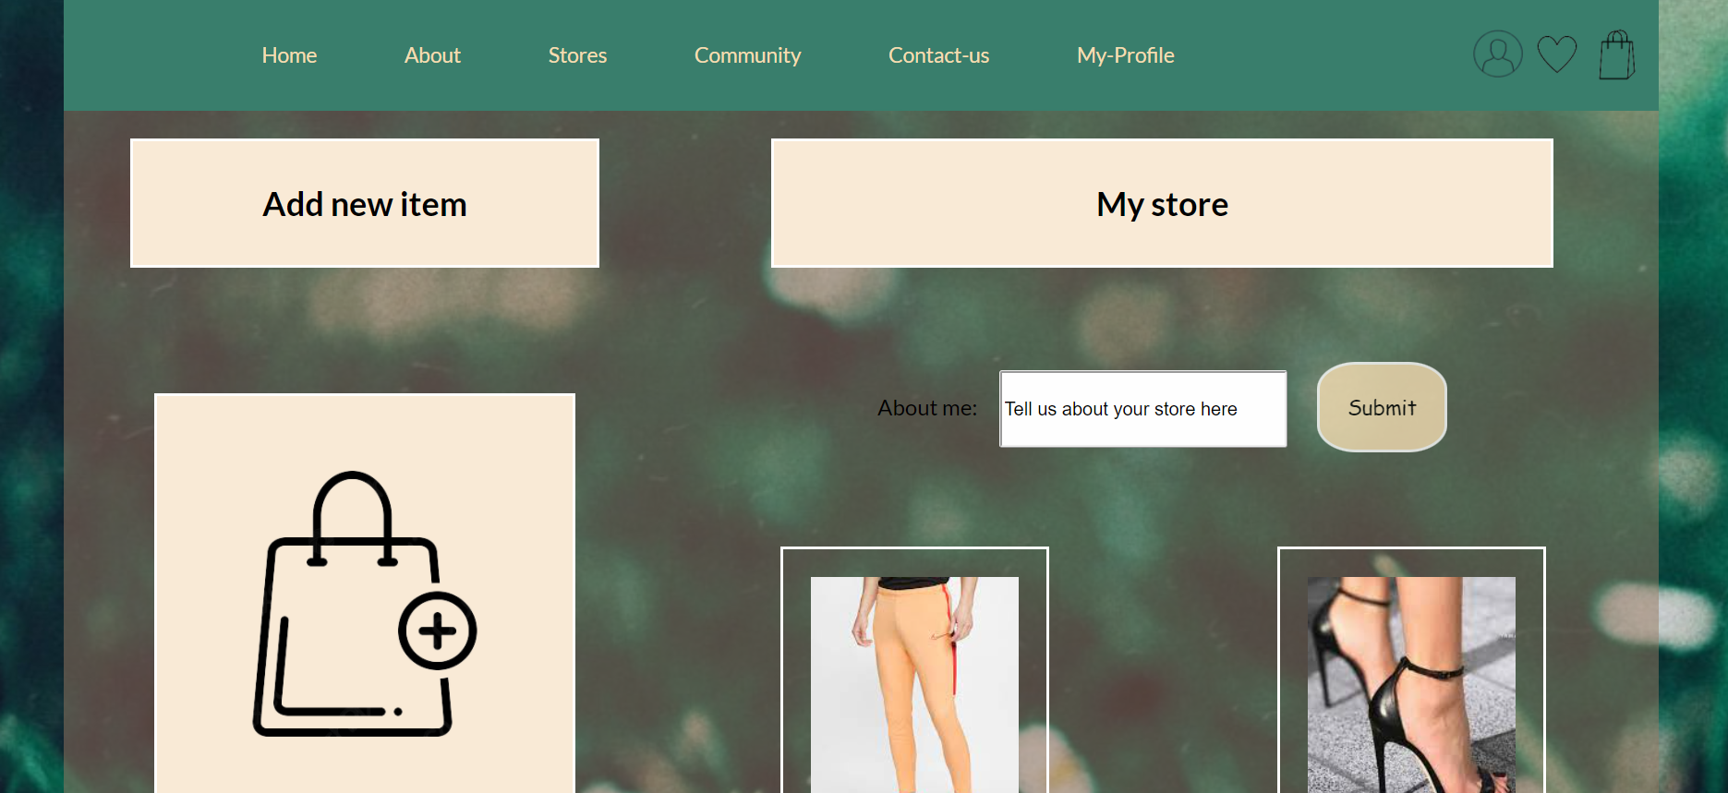

בעמוד זה מופיע פרופיל המשתמש. בצד ימין מופיעים הפריטים הנמצאים בחנות של המשתמש, כאשר ישנה אפשרות למשתמש לספר על החנות שלו.   
בצד שמאל של העמוד ניתן ללחוץ על הסימן על מנת לפתוח את עמוד "הוספת פריט חדש", המפורט בהמשך.

Add new item

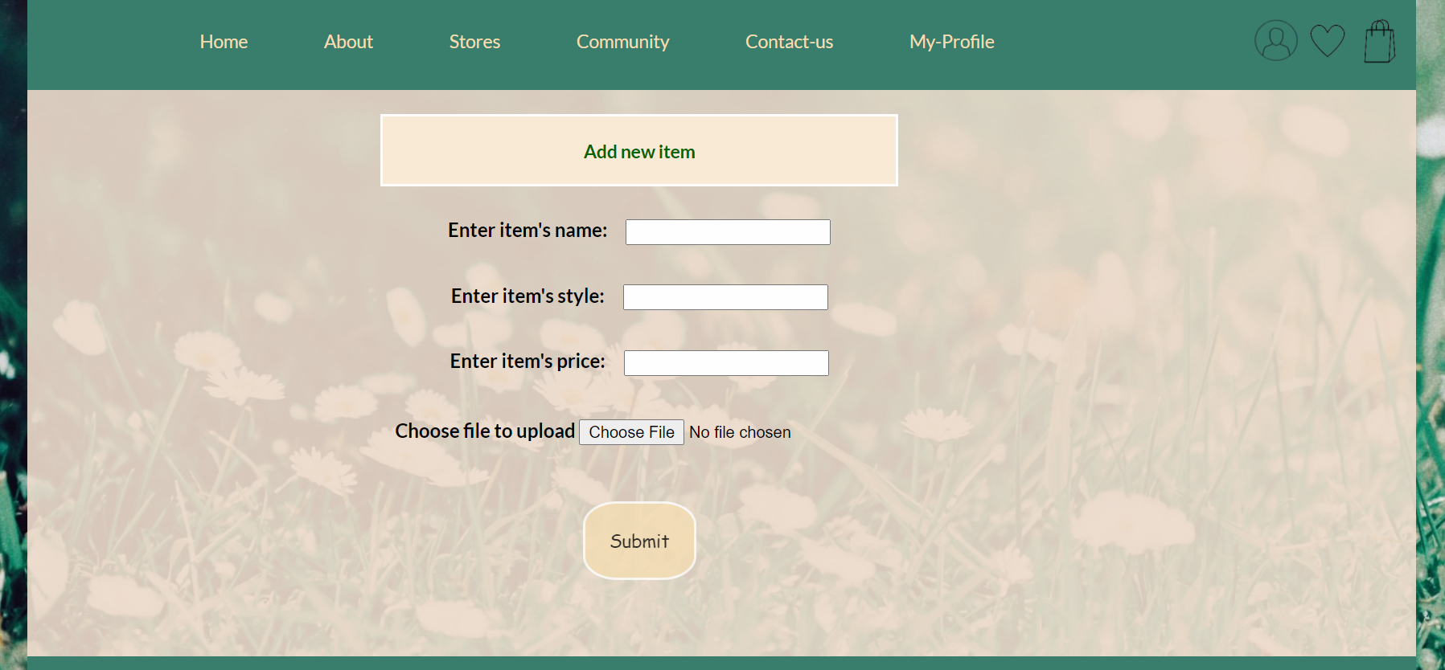

בעמוד זה המשתמש יכול להעלות פריטים חדשים לחנות שלו. בעמוד זה חובה למלא את כל השדות על מנת שהפריט יעלה לחנות בהצלחה, וכמו כן ישנו אילוץ לרשום רק מספרים בשדה "מחיר הפריט".

Contact us

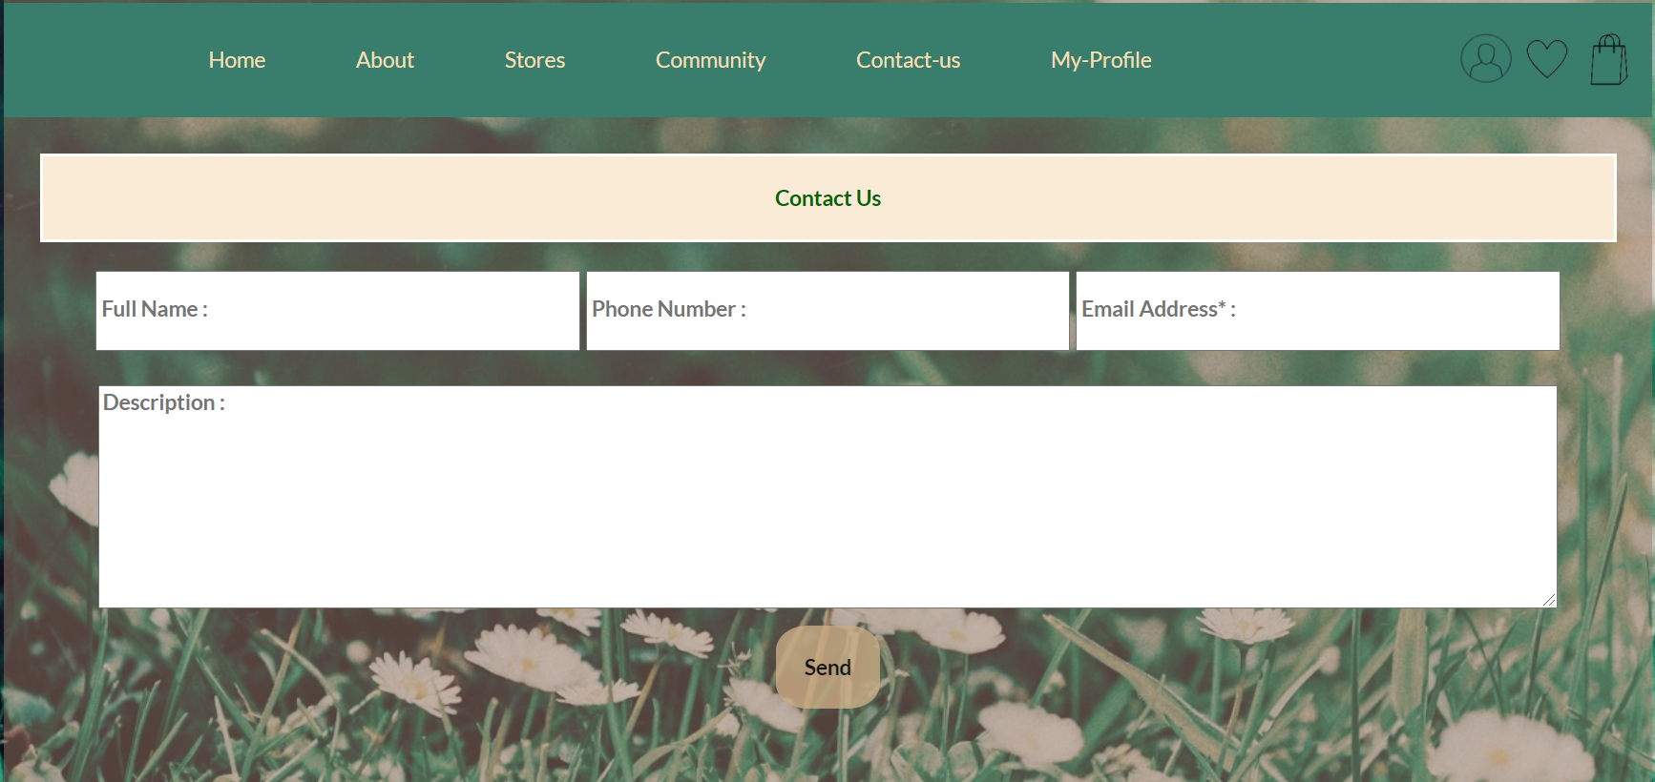

בעמוד זה המשתמש יכול ליצור קשר עם בעלי האתר מכל סיבה שהיא.